Comentario de Eduardo Rebollada al artículo “Profesores de la Uex diseñan un método para enseñar Física”, de Juan C. Zambrano, publicado en el Diario HOY, de 29 de marzo de 2000.

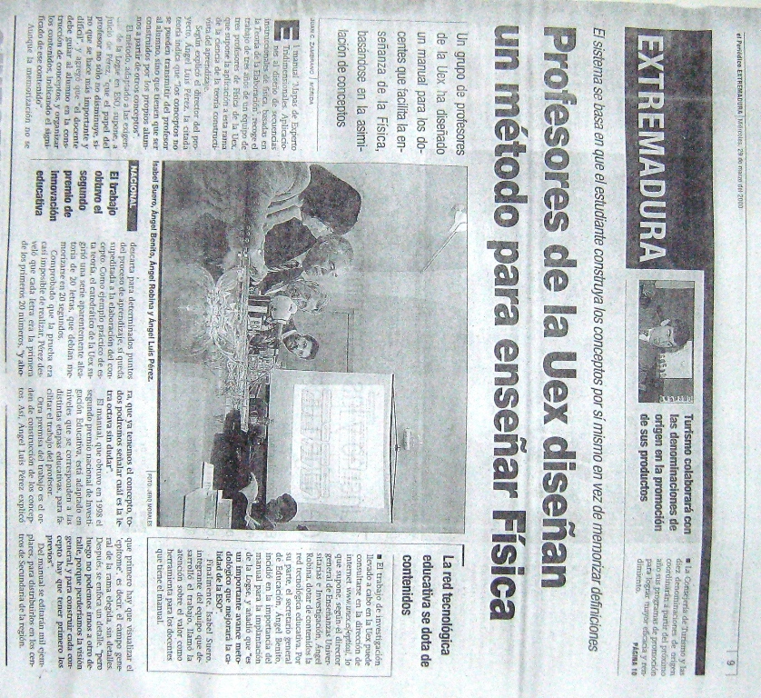

Se trata de una presentación a los medios de comunicación del manual “Mapas de Experto Tridimensionales. Aplicaciones al diseño de secuencias instruccionales de física, basadas en la Teoría de la Elaboración”, que fue finalista en 1988 del Premio Nacional de Investigación Educativa.
Este libro forma parte de un proyecto integrado por un equipo de profesores del área de Física de la Universidad de Extremadura (Ángel Benito, Ángel Robina, Mª Isabel Suero y Ángel Luis Pérez).

Este último, como director del proyecto, explica a los periodistas que el conocimiento (los conceptos) debe ser construido por el alumno, lo cual no quiere decir que el profesor deje de ser importante en el proceso de aprendizaje, sino al contrario, se hace más importante y también difícil, pues debe guiar a los alumnos en la construcción de los nuevos conceptos, organizar los contenidos e indicando su significado. Para ello resulta muy importante el epítome o concepto general que engloba a todos los conceptos que manejamos para realizar el aprendizaje significativo.

Utiliza un ejemplo práctico para demostrar que la memorización, sin dejar de ser necesaria en el proceso de aprendizaje, no debe ser el método principal: se trata de una serie ordenadas de letras, cuya posición hay que memorizar. Como bien explica el profesor Pérez, memorizar requiere mayor esfuerzo, en ese caso, que saber que esas letras son las iniciales del número en el que están ordenadas, es decir, la número uno es la “U”, la dos la “D”, la tres la “T” y así sucesivamente.

